Dzień dobry, Kochane Dzieci!
Rozpoczynamy tydzień świąteczny.
Zadania
1. Poproście kogoś z rodziny o przeczytanie Wam tekstu pt. "Wesołe jajko" ze str. 76, 77. Następnie postarajcie się odpowiedzieć na pytania:
- O jakich wielkanocnych symbolach jest mowa w tekście?
- Dlaczego w Wielkanoc życzymy sobie wesołego jajka?
- Jak wygląda wielkanocny baranek?
- Jaki zwyczaj jest opisany w tekście?
- Jakie ozdoby przygotowuje się na Wielkanoc?
- Jak nazywamy ozdabiane jajka?
2. Proszę wykonaj wielkanocną pisankę wybraną techniką. Możesz to zrobić tuż przed przygotowywaniem świątecznego koszyczka ze święconką.
3. Zrób teraz kilka zadań z czytania i kształtnego pisania oraz zapoznaj się z budową ptasiego jaja: podręcznik w linie str. 74- 75.
4. Proszę, żebyś zrobiła/zrobił zadania ze str. 76.
5. TRENING UMYSŁU. Oto instrukcja rysowania na kratkach cyfr 2, 6, 7. Dopasuj instrukcje do odpowiednich cyfr.
Uwaga! Kropka jest początkiem rysowania.

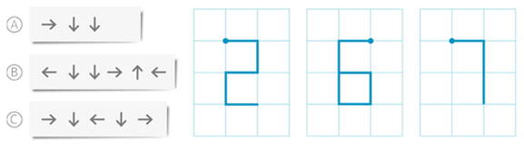
A teraz postaraj się samodzielnie napisać instrukcję ( za pomocą strzałek) do rysowania cyfr 3, 5, 8, 9. Powodzenia! Pracę wykonaj w zeszycie w kratkę.
6. Praca plastyczna: koszyczek z papieru według instrukcji ze str. 77.
Przyślijcie zdjęcia Waszych koszyczków.
Pozdrawiam Was serdecznie, Wasza Pani.

